Ngày soạn: BÀI 8: NÉT ĐẸP VĂN HOÁ VIỆT
Ngày dạy: (Văn bản thông tin)
Thời gian thực hiện: 15 tiết
(Trong đó ôn tập, kiểm tra và trả bài giữa học kì: 4 tiết )

I. MỤC TIÊU
1. Năng lực
- Nhận biết được đặc điểm văn bản giới thiệu một quy tắc hoặc luật lệ trong trò chơi hay hoạt động, chỉ ra được mối quan hệ giữa đặc điểm văn bản với mục đích của nó; nhận biết được cách triển khai các ý tưởng và thông tin trong văn bản.
- Nhận biết được thông tin cơ bản của văn bản, biết được tác dụng biểu đạt của một kiểu phương tiện phi ngôn ngữ trong văn bản in hoặc văn bản điện tử.
- Nhận biết được đặc điểm và chức năng của số từ. Viết được văn bản tường trình rõ ràng, đầy đủ, đúng quy cách.
- Giao tiếp và hợp tác: Kỹ năng giao tiếp và hợp tác nhóm với các thành viên khác.
- Tự chủ và tự học, biết thu thập thông tin và giải quyết vấn đề được đặt ra.
2. Phẩm chất
- Trung thực khi tham gia các hoạt động.Trao đổi một cách xây dựng, tôn trọng các ý kiến khác biệt.

II. THIẾT BỊ DẠY HỌC VÀ HỌC LIỆU
1. Thiết bị dạy học
- Sách giáo khoa, Sách giáo viên
- Máy chiếu, máy tính
- Giấy A1 hoặc bảng phụ
- Phiếu học tập.
2. Học liệu
- Tri thức ngữ văn
- Một số video, hình ảnh liên quan đến nội dung bài học
III. TIẾN TRÌNH DẠY HỌC:
A. ĐỌC
TRI THỨC NGỮ VĂN
Tiết 96: Văn bản 1: TRÒ CHƠI CƯỚP CỜ
( Theo Nguyễn Thị Thanh Thủy)

HOẠT ĐỘNG 1: KHỞI ĐỘNG
a. Mục tiêu:
- Tạo hứng thú, tâm thế kết nối học sinh vào chủ đề bài học
b. Nội dung:
GV yêu cầu HS cùng theo dõi video theo link sau và chia sẻ cảm nghĩ của mình nhé !
https://www.youtube.com/watch?v=c9QLRMZMr6A
c. Tổ chức thực hiện:
Hoạt động của GV và HS | Sản phẩm dự kiến
*GV chuyển giao nhiệm vụ học tập:  - HS theo dõi hình ảnh, hoạt động cá nhân và trả lời câu hỏi  GV theo dõi, quan sát HS  * Sản phẩm dự kiến: Cảm xúc của HS:  * Thực hiện nhiệm vụ.  + Tạo không khí vui vẻ, thi đua, tính tập thể, tinh thần đoàn kết khi chơi.  + Nhớ lại ký ức tuổi thơ ...  * Báo cáo kết quả hoạt động và thảo luận  - Yêu cầu HS trình bày ý kiến cá nhân  * Đánh giá kết quả thực hiện nhiệm vụ  - GV nhận xét câu trả lời; chốt kiến thức, chuyển dẫn vào chủ đề bài học.  Mỗi dân tộc đều có những nét đẹp văn hoá riêng, thể hiện qua ngôn ngữ, trang phục, trò chơi, cách bài trí nhà cửa, chế biến món ăn, thưởng trà, chơi hoa,... Tất cả đều là những di sản văn hoá mà cha ông để lại. Những nét văn hoá ấy chảy trong huyết quản của chúng ta và được lưu truyền từ đời này qua đời khác.  Những văn bản thông tin trong bài học này sẽ giúp em nhận ra vẻ đẹp của những trò chơi dân gian, cách chơi hoa trong ngày Tết cổ truyền. Từ đó góp phần gìn giữ, lưu truyền và lan toả những vẻ đẹp của văn hoá dân tộc | 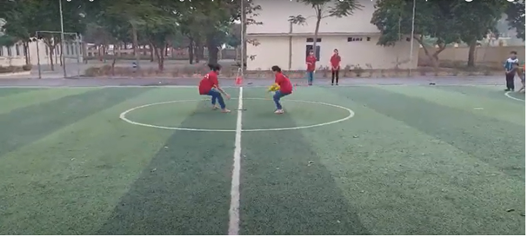
HOẠT ĐỘNG 2: HÌNH THÀNH KIẾN THỨC MỚI
a. Mục tiêu: Hệ thống tri thức đọc hiểu về đặc điểm văn bản giới thiệu một quy tắc hoặc luật lệ trong trò chơi hay hoạt động
b. Nội dung: HS trình bày theo nhóm kết quả đã chuẩn bị ở nhà theo phiếu học tập đã giao, để hệ thống tri thức thể loại .
c. Tổ chức thực hiện:
Hoạt động của GV và HS | Sản phẩm dự kiến
I. Tìm hiểu chung  GV: Chuyển giao nhiệm vụ  (1)- GV giao các câu hỏi chuẩn bị bài trước ở nhà cho các nhóm theo phiếu học tập sau:  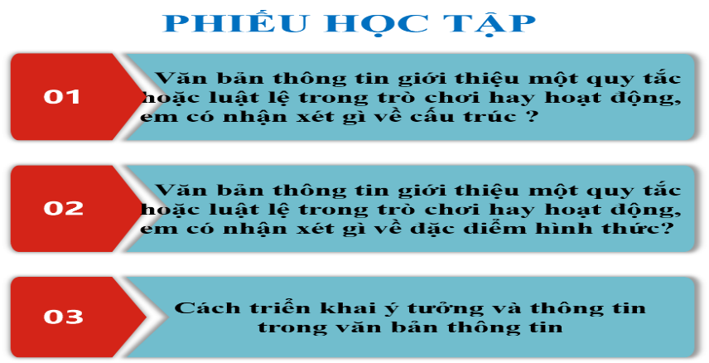  (2) GV yêu cầu HS trả lời câu hỏi trong PHT để củng cố hệ thống tri thức đọc hiểu.  Câu 1: Văn bản thông tin giới thiệu một quy tắc hoặc luật lệ trong trò chơi hay hoạt động, em có nhận xét gì về cấu trúc ?  Về cấu trúc, loại văn bản này thường có 3 phần:  Phần 1: Giới thịêu mục đích của quy trình thực hiện trò chơi hay hoạt động bằng một đoạn văn hoặc nhan đề bài viết (tên quy trình) (Vi dụ: Cách đọc sách hiệu quả,...).  Phần 2: Liệt kê những si cần chuẩn bị trước khi thực hiện trò chơi hay hoạt động.  Phần 3: Trình bày các bước cần thực hiện. Đối với trò chơi, đó là quy tắc, luật lệ, hướng dẫn cách chơi; đối với các hoạt động khác đó là thứ tự các bước thực hiện hoạt động.  Một số văn bản có thể có thêm phần giải thích sự cần thiết của mỗi bước thực hiện  Câu 2: Văn bản thông tin giới thiệu một quy tắc hoặc luật lệ trong trò chơi hay hoạt động, em có nhận xét gì về đặc điểm hình thức ?  Về đặc điểm hình thức: loại văn bản này thường sử dụng các con số (1, 2, 3,...), từ ngữ chi thời gian (đầu tiên, tiếp theo, sau cùng,...) hoặc số từ chỉ số lượng chính xác (hai, ba,...) để giới thiệu trình tự thực hiện; từ ngữ miêu tả chi tiết cách thức hành động và một số thuật ngữ liên quan; sử dụng câu chứa nhiều động từ, câu khiến để chi hành động hoặc yêu cầu thực hiện; dùng hình ảnh minh hoạ, sơ đồ chi dẫn, đề mục để tóm tắt thông tin chính; từ xưng hô ngôi thứ hai (ví dụ. bạn,..) để chỉ người đọc.  Câu 3: Cách triển khai ý tưởng và thông tin trong văn bản thông tin như thế nào ?  Văn bản thông tin cỏ thể triển khai ý tưởng và thông tin theo một số cách sau: theo trật tự thời gian (trình bày thông tin theo thứ tự xuất hiện của sự vật, hiện tượng hay hoạt động); theo quan hệ nhân qủa (trình bày thông tin theo quan hệ ý nghĩa nhân quả bằng một số từ ngữ như: lí do (của)..., nguyên nhân (của)..., vì, nên, do đó,...)', theo mức độ quan trọng của thông tin (thông tin chính được ưu tiên trình bày trước hoặc được làm nổi bật bằng cách in đậm, tô màu, gạch dưới hoặc lặp đi lặp lại,...).  Khi viết, người viết có thể kết hợp nhiều cách triển khai ý tưởng và thông tin, nhưng thường chọn một cách triển khai chính để làm nổi bật thông tin. Trong văn bản thông tin giới thiệu một quy tắc hoặc luật lệ trong trò chơi hay hoạt động, người viết thường chọn cách triển khai ý tưởng và thông tin theo trật tự thời gian để làm rõ quy tắc hoặc luật lệ của trò chơi qua việc hình bày thứ tự các bước cần thực hiện  HS: Thực hiện nhiệm vụ.  Nhiệm vụ 1: Hs trình bày theo nhóm.  Nhiệm vụ 2: Hs trả lời cá nhân.  - GV theo dõi, quan sát HS  * Báo cáo kết quả hoạt động và thảo luận  + HS trình bày sản phẩm thảo luận  + HS đặt câu hỏi phản biện.  * Nhận xét, đánh giá kết quả thực hiện nhiệm vụ học tập  + GV nhận xét, bổ sung, chốt lại kiến thức .  Gv nhấn mạnh những đặc điểm của thể loại văn bản : .... | I. Tìm hiểu chung  1. Văn bản thông tin giới thiệu một quy tắc hoặc luật lệ trong trò chơi hay hoạt động:  - Về cấu trúc: loại văn bản này thường có 3 phần:  - Về đặc điểm hình thức: loại văn bản này thường sử dụng các con số (1, 2, 3,...), từ ngữ chi thời gian (đầu tiên, tiếp theo, sau cùng,...) hoặc số từ chỉ số lượng chính xác (hai, ba,...) để giới thiệu trình tự thực hiện; từ ngữ miêu tả chi tiết cách thức hành động và một số thuật ngữ liên quan; sử dụng câu chứa nhiều động từ, câu khiến để chi hành động hoặc yêu cầu thực hiện; dùng hình ảnh minh hoạ, sơ đồ chi dẫn, đề mục để tóm tắt thông tin chính; từ xưng hô ngôi thứ hai (ví dụ. bạn,..) để chỉ người đọc.  2. Cách triển khai ý tưởng và thông tin trong văn bản thông tin .  Theo trật tự thời gian ; theo quan hệ nhân qủa ; theo mức độ quan trọng của thông tin ...  Khi viết, người viết có thể kết hợp nhiều cách triển khai ý tưởng và thông tin, nhưng thường chọn một cách triển khai chính để làm nổi bật thông tin.
II. Đọc- hiểu văn bản
1.Chuẩn bị đọc.  * GV chuyển giao nhiệm vụ  Quan sát nhan đề và hình ảnh minh hoạ của văn bản, hình dung về cách chơi của trò cuớp cờ. Chia sẻ với bạn về sự hình dung ấy của em.  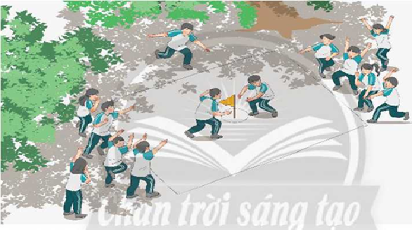  * HS thực hiện nhiệm vụ học tập:  HS hoạt động cá nhân: theo dõi SGK, quan sát ảnh SGK, chia sẻ với bạn về trò chơi cướp cờ.  * Báo cáo kết quả thực hiện nhiệm vụ học tập  GV mời 1 – 2 HS trả lời cá nhân  * Nhận xét, đánh giá kết quả thực hiện nhiệm vụ học tập  - Gv ghi nhận những câu trả lời thể hiện cảm nhận của các em .…  -GV nhận xét câu trả lời của học sinh. Dựa trên kết quả trình bày của các em để hướng dẫn học sinh cách chơi cướp cờ, lưu ý khi chơi...  2. Đọc văn bản  * GV chuyển giao nhiệm vụ  - GV hướng dẫn HS đọc trực tiếp văn bản  - Trong mục c, Hướng dẫn cách chơi, em hãy tìm từ ngữ chỉ trình tự thời gian ?  GV có thể dùng kĩ thuật nói to suy nghĩ của mình để làm mẫu kĩ năng tưởng tượng. Ví dụ: “Cách ghi điểm trò chơi Cướp cờ ?”  * HS thực hiện nhiệm vụ học tập:  - HS đọc và lắng nghe văn bản theo hướng dẫn đọc  * Báo cáo kết quả thực hiện nhiệm vụ học tập  - HS hoạt động cá nhân  * Nhận xét, đánh giá kết quả thực hiện nhiệm vụ học tập  -GV nhận xét góp ý cho cách đọc của HS: mức độ đọc trôi chảy, độ to, rõ; sư phù hợp của tốc độ đọc, cách ngăt nghi khi đọc.  3. Suy ngẫm và phản hồi  * GV chuyển giao nhiệm vụ  - GV yêu cầu hoàn thành các phiếu học tập số 1,2,3,4,5.  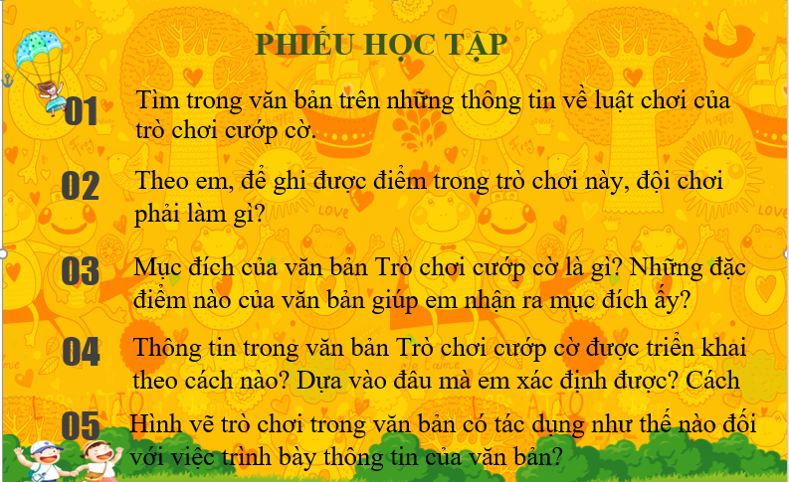  GV yêu cầu HS trả lời câu hỏi:1,2,3,4,5  *Sản phẩm dự kiến:  Nhóm 1.  Câu 1: Tìm trong văn bản trên những thông tin về luật chơi của trò chơi cướp cờ.  -Người chơi chỉ đuợc lên cướp cờ khi trọng tài gọi đúng số thứ tự của mình. Chi được đập (vỗ) nhẹ lên người chơi đối phương khi họ cầm cờ  -Khi người chơi đã cầm cờ chạy qua được vạch của đội mình thì người chơi của đội kia không được đập vào ngươi bạn chơi nữa.  -Trọng tài có thể gọi nhiều cặp đôi của hai đội cùng lên cướp cờ.  Kết thúc cuộc chơi, đội nào được nhiều điểm hơn thì thắng cuộc .Phần thưởng cho đội thắng có thể là hiện vât hoặc được đội thua cõng một vòng quanh sân.  Nhóm 2.  Câu 2: Theo em, để ghi được điểm trong trò chơi này, đội chơi phải làm gì?  Để ghi được điểm trong chơi này, đội chơi phải chạy lên lừa lấy được cờ từ giữa sân sau tiếng hô của trọng tài và chạy về đến vạch của đội mình với cây cờ trên tay mà không bị bạn chơi ngăn cản hoặc đập (vỗ) nhẹ lên người.  Nhóm 3.  Câu 3: Mục đích của văn bản Trò chơi cướp cờ là gì? Những đặc điểm nào của văn bản giúp em nhận ra mục đích ấy?  a. Muc đích của VB: Giới thiệu về cách thức thực hiện trò chơi cướp cờ  b. Các đặc điểm sau của VB đã góp phần thực hiện được mục đích đó  -Về cầu trúc: gồm 3 phần: (a) Giới thiệu mục đích của quy trình; (b) Liệt kê những thứ cần chuẩn bị trước khi chơi; (c) Trình bày cách chơi.  -Về từ ngữ : sử dụng những từ ngữ chi thời gian như. đầu tiên, tiếp theo,  -Về loại từ : câu sử dụng nhiều động từ.  -Về đề mục: sử dụng đề mục để tóm tắt những thông tin chính của VB như a. Mục đích, b. chuẩn bị, c. Hướng dẫn cách chơi.  -Về phương tiện giao tiếp phi ngôn ngữ. sử dụng hình ảnh minh hoạ cách chơi.  Nhóm 4.  Câu 4: Thông tin trong văn bản Trò chơi cướp cờ được triển khai theo cách nào? Dựa vào đâu mà em xác định được? Cách triển khai thông tin ấy có tác dựng gi trong việc thực hiện mục đích của văn bản?  VB Trò chơi cướp cờ chủ yếu triển khai thông tin theo trật tự thời gian bởi vì tác giả đã mô tả rõ những việc cần chuẩn bi trước khi chơi, trình tự các bước chơi được mô tả bằng những từ ngữ như đầu tiên, tiếp theo, sau đó, kết thúc, Cách hiển khai thông tin như vậy gíup người đọc hình dung được các bước cần thực luận của trò chơi  Nhóm 5.  Câu 5: Hình vẽ trò chơi trong văn bản có tác dụng như thế nào đối với việc trình bày thông tin của văn bản?  Hình vẽ trò chơi trong VB làm cho thông tin được rõ ràng, giúp người đọc dễ nhận biết cách chơi.  * HS thực hiện nhiệm vụ học tập:  - HS hoạt động nhóm, đại diện nhóm trả lời .  * Báo cáo kết quả thực hiện nhiệm vụ học tập  - GV yêu cầu HS các nhóm trình bày phiếu học tập của mình  * Nhận xét, đánh giá kết quả thực hiện nhiệm vụ học tập  GV nhận xét, bổ sung, chốt lại kiến thức  *** Tích hợp GDQP-AN: Trò chơi cướp cờ yêu cầu sự nhanh nhẹn, chiến thuật, và kỹ năng làm việc nhóm – những yếu tố cần thiết trong các tình huống chiến thuật quân sự.  • | 1. Chuẩn bị đọc:  Tùy theo cảm nhận của HS:  +Cách chơi cướp cờ, lưu ý khi chơi...  2. Đọc văn bản :  -Từ ngữ chỉ trình tự thời gian : Đầu tiên, tiếp theo, sau đó, kết thúc  3. Suy ngẫm và phản hồi:  a. Mục đích và đặc điểm của văn bản Trò chơi cướp cờ.  a1.Mục đích của VB: Giới thiệu về cách thức thực hiện trò chơi cướp cờ. a2. Các đặc điểm :  -Về cầu trúc: gồm 3 phần: (a) Giới thiệu mục đích của quy trình; (b) Liệt kê những thứ cần chuẩn bị trước khi chơi; (c) Trình bày cách chơi.  -Về từ ngữ : sử dụng những từ ngữ chi thời gian như. đầu tiên, tiếp theo,  -Về loại từ : câu sử dụng nhiều động từ.  -Về đề mục: sử dụng đề mục để tóm tắt những thông tin chính của VB như a. Mục đích, b. chuẩn bị, c. Hướng dẫn cách chơi.  -Về phương tiện giao tiếp phi ngôn ngữ: Sử dụng hình ảnh minh hoạ cách chơi.  b.Cách triển khai văn bản thông tin:  VB Trò chơi cướp cờ chủ yếu triển khai thông tin theo trật tự thời gian : đầu tiên, tiếp theo, sau đó, kết thúc,
HOẠT ĐỘNG 3: LUYỆN TẬP
a. Mục tiêu: Giúp HS:
- Nắm được những lưu ý khi đọc văn bản thông tin giới thiệu một quy tắc hoặc luật lệ trong trò chơi
b. Nội dung:
- HS làm việc nhóm/cá nhân trưng bày sản phẩm
c. Tổ chức thực hiện:
Hoạt động của GV và HS | Sản phẩm dự kiến
* GV chuyển giao nhiệm vụ  - GV yêu cầu hoàn thành phiếu học .  Câu hỏi: - Trình bày những lưu ý khi đọc văn bản thông tin giới thiệu một quy tắc hoặc luật lệ trong trò chơi ?  GV yêu cầu HS trả lời câu hỏi trên .  * HS thực hiện nhiệm vụ học tập:  - HS hoạt động trả lời cá nhân .  *Dự kiến sản phẩm:  - Chú ý những từ ngữ chỉ trình tự các hoạt động.  - Khi đọc, cần xem văn bản đã được trình bày theo cấu trúc rõ ràng, các đề mục kết hợp hiệu quả phương tiện ngôn ngữ với phương tiện phi ngôn ngữ hay chưa.  - Việc sử dụng các từ ngữ miêu tả, hình ảnh minh họa đã hợp lí hay chưa.  - Cách triển khai trong văn bản như thế nào? Đã thể hiện được mối quan hệ với mục đích văn bản chưa?  * Báo cáo kết quả thực hiện nhiệm vụ học tập  * Báo cáo kết quả thực hiện nhiệm vụ học tập  GV yêu cầu HS trình bày phiếu học tập của mình  * Nhận xét, đánh giá kết quả thực hiện nhiệm vụ học tập  GV nhận xét, chốt kiến thức | III. Luyện tập  - HS trình bày:  - Chú ý những từ ngữ chỉ trình tự các hoạt động.  - Khi đọc, cần xem văn bản đã được trình bày theo cấu trúc rõ ràng, các đề mục kết hợp hiệu quả phương tiện ngôn ngữ với phương tiện phi ngôn ngữ hay chưa.  - Việc sử dụng các từ ngữ miêu tả, hình ảnh minh họa đã hợp lí hay chưa.  - Cách triển khai trong văn bản như thế nào? Đã thể hiện được mối quan hệ với mục đích văn bản chưa?
HOẠT ĐỘNG 4: VẬN DỤNG
a. Mục tiêu: HS biết vận dụng kiến thức đã học áp dụng vào cuộc sống
b. Nội dung:
- Viết một đoạn văn (khoảng 100 chữ) nêu một vài ưu điểm cửa trò chơi dân gian (cướp cờ) so với trò chơi có sử dụng các thiết bị công nghệ.
-Làm ở nhà, trên phiếu học tập
c.Tổ chức thực hiện:
Hoạt động của GV và HS | Sản phẩm dự kiến
* GV chuyển giao nhiệm vụ  - GV yêu cầu hoàn thành phiếu học .  Viết một đoạn văn (khoảng 100 chữ) nêu một vài ưu điểm cửa trò chơi dân gian (cướp cờ) so với trò chơi có sử dụng các thiết bị công nghệ.  * HS thực hiện nhiệm vụ học tập:  - HS tiếp nhận nhiệm vụ, về nhà hoàn thành BT, GV nhận xét, đánh giá, chuẩn kiến thức bài học.  * Báo cáo kết quả hoạt động và thảo luận  - GV yêu cầu HS gửi sản phẩm  * Đánh giá kết quả thực hiện nhiệm vụ  - GV nhận xét, đánh giá, .... | Viết một đoạn văn (khoảng 100 chữ) nêu một vài ưu điểm cửa trò chơi dân gian (cướp cờ) so với trò chơi có sử dụng các thiết bị công nghệ.
IV. Hướng dẫn tự học:
- Bài vừa học:
- Tìm đọc những văn bản thông tin giới thiệu một quy tắc hoặc luật lệ trong trò chơi hay hoạt động.
- Học bài, hoàn thiện sản phẩm GV đã chuyển giao nhiệm vụ.
- Bài sắp học: Tiết 97: Văn bản 2: Cách gọt củ hoa thuỷ tiên.
- Đọc, soạn các câu hỏi sgk/ trang 51.

